TIÊU CHUẨN QUỐC GIA
TCVN 9140:2012
CÔNG TRÌNH THỦY LỢI - YÊU CẦU BẢO QUẢN MẪU NÕN KHOAN TRONG CÔNG TÁC KHẢO SÁT ĐỊA CHẤT CÔNG TRÌNH
Hydraulic structures - Technical requirements for preserving samples in the work on geological investigation
Lời nói đầu
TCVN 9140:2012 được chuyển đổi từ QP.TL-2.70 của Bộ Nông nghiệp và Phát triển Nông thôn theo quy định tại khoản 1 Điều 69 của Luật tiêu chuẩn và Quy chuẩn kỹ thuật và điểm a khoản 1 điều 7 Nghị định số 127/2007/NĐ-CP ngày 1/8/2007 của Chính phủ quy định chi tiết thi hành một số điều của Luật tiêu chuẩn và Quy chuẩn kỹ thuật.
TCVN 9140:2012 do Viện thủy điện và năng lượng tái tạo - Viện khoa học thủy lợi Việt Nam biên soạn, Bộ Nông nghiệp và Phát triển Nông thôn đề nghị, Tổng cục Tiêu chuẩn Đo lường Chất lượng thẩm định, Bộ Khoa học và Công nghệ công bố.

CÔNG TRÌNH THỦY LỢI - YÊU CẦU BẢO QUẢN MẪU NÕN KHOAN TRONG CÔNG TÁC KHẢO SÁT ĐỊA CHẤT CÔNG TRÌNH
Hydraulic structures - Technical requirements for preserving samples in the work on geological investigation
1. Phạm vi áp dụng
Tiêu chuẩn này áp dụng đối với tất cả mẫu nõn khoan lấy từ các loại hố khoan sau:
- Mẫu nõn khoan thăm dò địa chất công trình (ĐCCT) các giai đoạn khảo sát thiết kế xây dựng và sửa chữa công trình thủy lợi;
- Mẫu nõn khoan kiểm tra chất lượng thi công đập, các hố khoan kiểm tra chất lượng xử lý gia cố, chống thấm nền và thân công trình thủy lợi;
Tiêu chuẩn này không đề cập đến mẫu thí nghiệm, việc bảo quản mẫu đá và đất dùng cho các thí nghiệm trong phòng thực hiện theo tiêu chuẩn khác (ví dụ 14TCN 124-2002 v.v…)
2. Thuật ngữ và định nghĩa
2.1 Công trình thủy lợi (Hydraulic structures)
Bao gồm cả cụm đầu mối công trình thủy điện (Hồ chứa nước, đập ngòi sông suối, công trình xả lũ, hệ thống dẫn nước, nhà máy thủy điện).
2.2 Khảo sát (thăm dò) ĐCCT (geological investigation)
Bao gồm cả khảo sát (thăm dò) yếu tố địa chất thủy văn (ĐCTV) cho mục đích thiết kế xây dựng thủy lợi.
2.3 Mẫu nõn khoan (sample)
Nõn khoan là tên gọi chung của đá và đất lấy từ trong ống mẫu khoan máy; vật liệu thân công trình lấy từ trong ống mẫu khoan máy cũng gọi là nõn khoan;
Mẫu đất trong tiêu chuẩn này là tên gọi chung của mẫu nham thạch mềm rời (đất, cát, dăm sạn, sỏi cuộn) lấy từ mũi khoan tay và từ mũi xuyên tiêu chuẩn SPT.
2.4 Hòm mẫu nõn khoan bao gồm hòm nõn và hòm mẫu:
- Hòm nõn là hòm dựng toàn bộ nõn khoan máy (cả đá và đất) được sắp xếp và ghi hòm nõn theo 4.3;
- Hòm mẫu là hòm đựng mẫu đất đại diện cho từng đoạn sâu khoan tay và xuyên tiêu chuẩn SPT được sắp xếp và ghi hòm mẫu theo 4.3.
2.5 Nhà kho bảo quản bao gồm nhà kho tạm thời và nhà kho bảo quản lâu dài:
- Kho tạm thời là kho bảo quản mẫu nõn khoan trong các giai đoạn khảo sát thiết kế đến khi kết thúc xây dựng công trình thủy lợi. Có 2 mức kho tạm thời: mức 1 kho tạm thời bảo quản mẫu nõn khoan tại đơn vị khảo sát ĐCCT đến khi sản phẩm khoan được xác nhận để nghiệm thu; mức 2 kho bảo quản mẫu nõn khoan tại Ban quản lý xây dựng công trình trước khi bàn giao cho cơ quan Quản lý khai thác công trình.
- Kho lâu dài là kho bảo quản mẫu nõn khoan các hố khoan thăm dò ĐCCT đã được lựa chọn (của một hoặc nhiều công trình) để bảo quản trong quá trình khai thác công trình thủy lợi. Tiêu chuẩn lựa chọn và thời gian bảo quản thực hiên theo 5.2.
3. Quy định chung
3.1 Mẫu nõn khoan là sản phẩm trực tiếp của hố khoan khảo sát ĐCCT thủy lợi để xác định địa tầng, cấu trúc, mức độ phong hóa, mức độ nứt nẻ của đá gốc và thành phần, kết cấu, trạng thái của đất … thay đổi theo chiều sâu hố khoan; là tài liệu thực tế để theo dõi, đánh giá khả năng và mức độ phong hóa, biến đổi tiếp diễn của nham thạch nền công trình… do vậy phải được bảo quản ngay từ lúc lấy nõn, mẫu đá và đất, sắp xếp, lưu trữ và bảo quản đúng yêu cầu và quy định cụ thể ở điều 4.
3.2 Bảo quản mẫu nõn khoan phải có kèm theo hình trụ hố khoan, bảng thống kê và ảnh nõn khoan (ảnh kỹ thuật số - KTS lưu giữ trong album và trong đĩa CD).
3.3 Các loại mẫu nõn khoan sau đây là đối tượng phải bảo quản:
- Mẫu nõn khoan các hố khoan thăm dò ĐCCT các giai đoạn khảo sát từ giai đoạn DAĐT đến các bước thiết kế xây dựng công trình thủy lợi.
- Mẫu nõn khoan các hố khoan kiểm tra để đánh giá chất lượng thi công thân công trình và chất lượng thi công xử lý nền công trình thủy lợi;
- Mẫu nõn khoan các hố khoan khảo sát hiện trạng chất lượng thân và nền công trình để thiết kế sửa chữa, nâng cấp công trình thủy lợi;
4. Yêu cầu và quy định cụ thể
4.1 Yêu cầu về mức độ bảo quản mẫu nõn khoan khảo sát ĐCCT thủy lợi
4.1.1 Bảo quản tạm thời trong giai đoạn khảo sát thiết kế xây dựng công trình thủy lợi vói tất cả mẫu nõn khoan khảo sát ĐCCT quy định ở 3.3;
Bảo quản tạm thời tại đơn vị khảo sát ĐCCT thực hiện theo 4.4.1.
Bảo quản tạm thời tại Ban quản lý xây dựng công trình thực hiện theo 4.4.2.
Yêu cầu về tiếp nhận mẫu nõn khoan để bảo quản tạm thời thực hiện theo 4.4.1 và 4.4.2;
Trong thời gian bảo quản tạm thời có thể giảm mẫu nõn khoan theo 5.1.
4.1.2 Bảo quản lâu dài trong giai đoạn khai thác công trình thủy lợi chỉ thực hiện với số mẫu nõn khoan khảo sát ĐCCT đã được lựa chọn sau khi đã giảm theo quy định ở 5.1;
yêu cầu về tiếp nhận mẫu nõn khoan để bảo quản lâu dài thực hiện theo 4.4.3;
Thời gian bảo quản lâu dài thực hiện theo 5.2.
4.1.3 Số lượng mẫu nõn khoan bảo quản lâu dài ở từng công trình thủy lợi cụ thể là số lượng mẫu nõn khoan không được giảm quy định ở 5.1, khoảng 0% đến 70% tổng khối lượng mẫu nõn khoan khảo sát ĐCCT (0% mẫu nõn khoan thăm dò ĐCCT thủy lợi nền mềm rời, cấp III trở xuống: 70% nõn khoan khảo sát ĐCCT ở công trình khối lượng khoan ít mà điều kiện ĐCCT phức tạp).
4.2 Yêu cầu về nhà kho bảo quản mẫu nõn khoan
4.2.1 Nhà kho tạm thời
- Nhà kho tạm thời của đơn vị khảo sát ĐCCT do đơn vị khảo sát ĐCCT xây dựng và quản lý.
- Nhà kho tạm thời của công trình do chủ đầu tư tổ chức xây dựng và quản lý có thể giao cho nhà thầu khảo sát xây dựng và quản lý; nếu công trình do nhiều nhà thầu thực hiện khảo sát thì Ban quản lý xây dựng công trình của chủ đầu tư (gọi tắt là BQLXDCT) chỉ định nhà thầu khảo sát chính xây dựng và quản lý; khi nhà thầu khảo sát hoàn thành nhiệm vụ, sản phẩm được nghiệm thu thì trước khi rút quân bàn giao kho tạm cho BQLXDCT trực tiếp quản lý, Biên bản bàn giao kho và mẫu nõn khoan trong kho lập theo mẫu số 3 - Phụ lục B;
- Nhà kho tạm phải đặt tại vị trí dễ kiểm soát, kiểm tra nghiệm thu sản phẩm thăm dò ĐCCT, đồng thời không được cản trở đến công tác khảo sát và thi công công trình. Vị trí nhà kho tạm thời có thể đặt ngay trong khu vực công trình gần doanh trại của nhà thầu khảo sát, nếu các hạng mục công trình phân tán xa thì vị trí kho tạm do BQLXDCT xác định;
- Chất lượng (tuổi thọ) của nhà kho tạm thời phải đảm bảo cho việc bảo quản mẫu nõn khoan trong giai đoạn khảo sát đến kết thúc xây dựng công trình, tổng nghiệm thu sản phẩm khảo sát và xử lý nền công trình; sau đó chuyển mẫu nõn khoan không được giảm (quy định ở 5.1) vào kho lâu dài bàn giao cho Ban quản lý khai thác công trình (BQLKTCT) thủy lợi tiếp tục quản lý.
4.2.2 Nhà kho lâu dài
- Nhà kho lâu dài do cơ quan QLKTCT thủy lợi - là cơ quan đại diện của chủ quản công trình trực tiếp quản lý;
- Vị trí nhà kho lâu dài phải đặt ở trong khu nhà quản lý công trình để tiện quản lý, khai thác tài liệu;
- Chất lượng nhà kho lâu dài phải đảm bảo cho việc bảo quản mẫu nõn khoan trong quá trình khai thác công trình đến hết thời gian quy định ở 5.2.
4.2.3 Yêu cầu khác
Nhà kho phải đặt ở nơi cao ráo, đủ ánh sáng, có lối đi thuận lợi, dễ dàng bảo quản và kiểm tra các hòm mẫu nõn khoan; phải có biện pháp chống mối chân giá kê, chân tường, chân cột nhà kho. Trong kho phải có các hàng giá kê chắc chắn để kê xếp chồng tối thiểu 10 hòm mẫu nõn khoan, khoảng cách giữa hàng giá kê với tường nhà kho và khoảng cách giữa các hàng giá kê trong kho phải đủ rộng để xuất nhập hòm mẫu nõn khoan dễ dàng, giá kê hòm mẫu nõn khoan bảo quản lâu dài phải cao tối thiểu 30 cm để thông thoáng.
4.3 Yêu cầu về hòm đựng mẫu nõn khoan
4.3.1 Quy cách hòm mẫu nõn khoan cần thống nhất theo quy định sau
- Hòm nõn khoan máy (thông thường làm bằng gỗ) lòng hòm có kích thước (105 x 55 x 12) cm chia thành 5 ngăn dọc để đựng 5 m nõn khoan. Thành hòm chắc chắn và đủ dầy (thông thường là 1,5 cm đến 2 cm) để viết tên hòm nõn, mỗi đầu dài thêm 10 cm để dễ khiêng hòm mẫu khi vận chuyển và kiểm tra. Ván ngăn dọc (thường dài 100 cm, cao 10 cm) và ván ngăn ngang (để ngăn cách các hiệp khoan) đủ dầy (thường 0,8 cm đến 1,0 cm) để viết số liệu và chiều sâu nõn đá từng hiệp khoan. Đáy hòm chắc chắn, nắp hòm kín, để trong quá trình bảo quản và luân chuyển hòm mẫu nõn khoan, nõn mẫu đất đá không bị xáo trộn (xem Hình 1);
- Hòm mẫu đất khoan tay (thông thường làm bằng gỗ) hình hộp chữ nhật, lòng hòm có kích thước (62 x 45 x 10) cm chia thành 20 ô đựng mẫu đất đại diện cho 10 m khoan sâu (mỗi ô mẫu đại diện khoan tay 50 cm). Thành hòm dày 1 cm, ván ngăn dày 0,8 cm, đáy và nắp đậy chắc chắn (xem Hình A.2);
- Hòm mẫu nõn khoan bảo quản lâu dài trước khi sử dụng phải phun thuốc chống mối.
4.3.2 Nội dung hòm đựng mẫu nõn khoan phải thống nhất theo quy định sau
- Nõn, mẫu đá và đất dọc hố khoan từ trên xuống dưới xếp trong hòm mẫu nõn khoan (nhìn ngang hòm mẫu nõn) là từ trái sang phải, từ trên xuống dưới. Ký hiệu ở thành hòm trên góc trái là số hiệu hố khoan và số thứ tự của hòm mẫu nõn khoan (xem chi tiết 1 trong Hình A.1 và A.2). Chữ số trên các ván ngăn là số thứ tự hiệp khoan, trong dấu ngoặc đơn là chiều sâu hiệp khoan (xem chi tiết 3 trong Hình A.1 và A.2);
- Từng hòm mẫu nõn khoan phải có lý lịch rõ ràng, ghi tóm tắt bằng sơn đỏ ở mặt trước và mặt đầu bên trái thành hòm; nội dung phải ghi: tên công trình, tên hạng mục công trình, số hiệu hố khoan và tháng năm khoan lấy mẫu nõn, số hiệu hòm mẫu nõn, độ sâu nõn, mẫu có trong hòm (xem chi tiết 2 trong Hình A.1 và A.2 Phụ lục A)
4.4 Yêu cầu về tiếp nhận, bảo quản mẫu nõn khoan
4.4.1 Bảo quản tạm thời mẫu nõn khoan tại đơn vị khảo sát ĐCCT.
Trong quá trình thực hiện hố khoan hoặc từng loạt hố khoan khảo sát ĐCCT, tổ khoan phải tự bảo quản mẫu nõn khoan theo các yêu cầu sau:
- Từng hiệp khoan lấy mẫu nõn phải xếp ngay vào hòm, đánh số ngay (bằng sơn đỏ) từng thỏi nõn, từng hiệp khoan, số thứ tự hòm mẫu nõn khoan để chống nhầm lẫn;
- Việc ghi sơn hòm mẫu nõn khoan và mô tả chi tiết, lập bảng thống kê và chụp ảnh từng hòm nõn khoan phải hoàn tất ngay khi kết thúc từng hố khoan;
- Việc chụp ảnh kỹ thuật số mẫu nõn khoan phải thực hiện trước khi chọn mẫu nõn đá mang đi thí nghiệm. Mẫu đất nguyên dạng đã lấy khi khoan thì vị trí và số liệu từng mẫu đó phải thể hiện ở hòm mẫu nõn khoan để nhận biết trong ảnh kỹ thuật số;
- Ảnh mẫu nõn khoan chụp dưới ánh sáng tự nhiên và phải thấy rõ toàn bộ nõn khoan có trong hòm nõn, in ảnh cỡ 10cmx15cm, bảo quản trong album và trong đĩa CD ở nơi khô ráo và nhiệt độ dưới 35⁰C.
- Hòm mẫu nõn khoan phải đặt ở chỗ khô ráo, bằng phẳng, kê cách mặt đất tối thiểu 10 cm. Khi đặt các hòm mẫu nõn chồng lên nhau thì đáy hòm trên phải kê cách mặt hòm dưới 1 cm đến 2 cm.
- Các hòm mẫu nõn phải được bảo quản ngay trong kho tạm tại hiện trường, trường hợp số lượng hòm mẫu nõn ít có thể để trong lán trại của tổ khoan, nếu để ở ngoài phải có bạt che phủ kín chống mưa nắng xung quanh phải có rãnh thoát nước mưa. Sau mỗi trận hoặc đợt mưa nếu hòm mẫu nõn bị ướt thì phải hong khô từ từ không để nõn khoan nứt vỡ do bị khô đột ngột.
- Sau khi kết thúc từng hố khoan hoặc từng loạt hố khoan, tổ khoan phải kiểm tra lại, chỉnh sai, đảm bảo mẫu nõn khoan đã xếp vào hòm đựng đúng chiều, đúng độ sâu, đã có đủ số hiệu thỏi nõn, số hiệu và chiều sâu hiệp khoan (ghi trên ván ngăn), số hiệu và lý lịch hòm nõn (ghi ở thành hòm) theo quy định ở 4.2 đã phù hợp với ảnh nõn khoan thì lập bảng thống kê hòm mẫu nõn khoan theo mẫu số 1 và số 2 Phụ lục B hoàn chỉnh các tài liệu gốc;
- Sau khi được kỹ sư chính ĐCCT (hoặc chủ nhiệm ĐCCT) kiểm tra và xác nhận chất lượng mẫu nõn khoan, tài liệu mô tả chi tiết và ảnh nõn khoan phù hợp với mẫu nõn khoan, khi được kỹ sư giám sát của chủ đầu tư ký xác nhận khối lượng loạt hố khoan, thì tổ khoan chuyển tất cả các hòm mẫu nõn khoan xếp vào kho tạm thời của Ban quản lý xây dựng công trình theo quy định ở 4.3.2.
4.4.2 Tiếp nhận mẫu nõn khoan về kho tạm thời của Ban quản lý xây dựng công trình
- Kho tạm thời của công trình chỉ tiếp nhận loạt hòm mẫu nõn khoan theo bảng thống kê của đơn vị khảo sát, có sự xác nhận của kỹ sư chính ĐCCT (hoặc chủ nhiệm ĐCCT) và kỹ sư giám sát của chủ đầu tư. Khi tiếp nhận phải kiểm tra đối chiếu tên hòm với bảng thống kê, đối chiếu mẫu nõn khoan trong từng hòm với ảnh chụp gốc và bảng thống kê chi tiết nõn khoan; nếu vị trí thỏi nõn khoan vênh với ảnh gốc (do bị xáo trộn khi vận chuyển) thì người giao nộp phải xếp lại cho đúng, nếu thiếu thỏi nõn thì phải ghi rõ lý do trong biên bản giao nhận. Kiên quyết không nhập kho các hòm mẫu nõn khoan không có ảnh gốc, ảnh nõn khoan kém chất lượng, không có bảng thống kê mẫu nõn khoan như đã quy định.
- Xếp các hòm mẫu nõn khoan vào kho tạm theo quy định sau:
+ Xếp lên giá kê trong kho tạm theo từng khu vực từ rộng đến hẹp theo thứ tự: mỗi khu rộng xếp hòm mẫu nõn khoan của một giai đoạn khảo sát thiết kế, của một nhà thầu khảo sát; trong đó chia theo từng vùng công trình (vùng đập chính PA1, vùng đập chính PA2, vùng đập phụ…, vùng công trình xả lũ, vùng cống lấy nước, vùng kênh dẫn v.v…); trong từng vùng công trình kê hòm mẫu nõn khoan theo thứ tự tên hố khoan từ số bé đến số lớn dần;
+ Xếp các hòm mẫu nõn của một hố khoan kê chồng lên nhau theo số hiệu hòm: hòm số 1 (H1) (số bé) ở dưới, hòm số 2…(H2…) (số lớn hơn) ở trên, đáy hòm trên kê cách mặt hòm dưới 1 cm đến 2 cm;
+ Xếp đầu hòm mẫu nõn khoan (đầu có ghi lý lịch hòm mẫu nõn) ra phía lối đi thuận chiều trong kho để dễ kiểm tra.
4.4.3 Tiếp nhận mẫu nõn khoan về kho lâu dài của Cơ quan quản lý khai thác công trình
- Kho lâu dài tiếp nhận loạt hòm mẫu nõn khoan không được giảm quy định trong điều 5.1; khi tổng nghiệm thu sản phẩm khảo sát ĐCCT cơ quan Tư vấn khảo sát thiết kế kiến nghị Chủ đầu tư quyết định. Việc bảo quản lâu dài thực hiện theo quy định ở 4.4.5. Việc chỉnh đốn lại các hòm mẫu nõn khoan, ghi lại lý lịch mẫu nõn và hòm đựng, chụp ảnh mẫu nõn khoan đã chỉnh lý và lập bảng thống kê mới, sau đó chuyển mẫu nõn khoan lưu giữ lâu dài vào kho của BQLKTCT thủy lợi, các công việc này do đơn vị quản lý kho tạm thời thực hiện. Kho lâu dài tiếp nhận các mẫu nõn khoan theo bảng thống kê mới cùng với Album và đĩa CD ảnh gốc nõn khoan toàn công trình, cùng với tập ảnh mới chụp loạt mẫu nõn khoan bảo quản lâu dài;
- Xếp hòm mẫu nõn khoan vào kho lâu dài theo quy định sau:
+ Xếp lên giá kê theo từng công trình, xếp hòm mẫu nõn khoan của một công trình theo từng hạng mục công trình đã xây dựng (đập chính, đập phụ, công trình xả lũ, cống lấy nước, đường hầm, trạm bơm, cống qua đê…) theo thứ tự: hố khoan chuẩn đại diện địa tầng toàn công trình - hố khoan tại vị trí xung yếu trong nền móng công trình, hố khoan nõn đá có dấu hiệu phong hóa tiếp diễn (đã phát hiện trong quá trình bảo quản ở kho tạm thời). Với từng đối tượng trên xếp hòm mẫu nõn khoan theo thứ tự tên hố khoan từ số bé đến hố lớn;
+ Xếp chồng các hòm mẫu nõn của một hố khoan và hướng đầu hòm nõn như quy định ở 4.4.2.
4.4.4 Biên bản giao nhận mẫu nõn khoan tại các kho
- Mỗi lần giao nhận mẫu nõn khoan tại các kho (xuất nhập kho theo quy định ở 4.4.5.2) phải lập biên bản giao nhận, cả hai bên cùng ký kết và đóng dấu của đơn vị giao nhận;
- Nội dung biên bản giao nhận mẫu nõn khoan theo Phụ lục B;
- Biên bản phải lập thành 3 bản, mỗi bên giao nhận giữ một bản, gửi về BQL xây dựng hoặc BQL khai thác các công trình thủy lợi 1 bản.
4.4.5 Quy định về bảo quản mẫu nõn khoan tại kho
4.4.5.1 Thủ kho, sổ kho
- Mỗi nhà kho phải có thủ kho, sổ kho, hòm sắt bảo quản tài liệu: bảng tổng hợp và bảng thống kê chi tiết mẫu nõn khoan trong kho, toàn tập Album ảnh và đĩa CD lưu ảnh mẫu nõn khoan, hình trụ hố khoan, bản đồ vị trí hố khoan và các văn bản khác liên quan với kho; hòm tài liệu phải được để ở nơi khô ráo và chống ẩm mốc;
- Thủ kho có thể là chuyên trách hoặc kiêm nhiệm tùy theo số lượng hòm mẫu nõn khoan bảo quản trong kho và tùy theo số lượng công việc thực tế phải thực hiện;
- Sổ kho để ghi chép tình hình xuất nhập kho, tình hình và kết quả kiểm tra định kỳ và kiểm tra đột xuất, các biên bản liên quan với kho mẫu nõn khoan. Sổ kho lập theo mẫu số 4 Phụ lục B.
4.4.5.2 Xuất nhập kho
- Chỉ được xuất nhập kho tạm theo lệnh của cấp trên trực tiếp (thủ trưởng đơn vị khảo sát nếu kho tạm do đơn vị khảo sát quản lý, phụ trách phòng kỹ thuật BQLXDCT nếu kho tạm do BQLXDCT quản lý). Chỉ được xuất nhập kho lâu dài theo lệnh của chủ đầu tư.
- Mỗi khi xuất nhập kho phải kiểm tra mẫu nõn khoan trong từng hòm, đối chiếu với ảnh mẫu nõn. Phải lập biên bản giao nhận đã quy định ở 4.4.4. Trường hợp xuất kho để xem, lấy số liệu hoặc để kiểm tra tình trạng mẫu nõn, rồi lại nhập kho ngay trong ngày, thì chỉ cần ký giao nhận trong sổ kho.
4.4.5.3 Kiểm tra định kỳ và kiểm tra đột xuất
- Việc kiểm tra định kỳ thực hiện năm đầu: 3 tháng 1 lần, năm thứ hai: 6 tháng 1 lần, từ năm thứ ba trở đi mỗi năm kiểm tra 1 lần vào tháng 10 hàng năm;
- Kiểm tra đột xuất thực hiện sau mỗi đợt mưa bão, sau mùa mưa hoặc theo lệnh của cấp trên;
- Nội dung kiểm tra là xem xét tình trạng an toàn của nhà kho và các hòm mẫu nõn khoan. Phải lập biên bản kiểm tra theo mẫu số 5 Phụ lục B và ghi sổ kho. Nếu kiểm tra phát hiện thấy dấu hiệu không an toàn thì phải lập văn bản báo cáo Chủ đầu tư hiện trạng cụ thể và kiến nghị biện pháp khắc phục để Chủ đầu tư quyết định. Nội dung kiến nghị phải nêu rõ sửa chữa hay là thay thế từng phần, dự trù khối lượng và kinh phí thực hiện.
4.4.5.4 Phòng chống cháy
Các kho mẫu nõn khoan phải có thiết bị, dụng cụ và nội quy phòng cháy, chữa cháy.
4.4.5.5 Trách nhiệm
- Thủ kho phải chịu trách nhiệm trực tiếp về an toàn và chất lượng bảo quản mẫu nõn khoan trong kho;
- Phụ trách phòng kỹ thuật, thủ trưởng đơn vị quản lý kho liên đới chịu trách nhiệm trước Chủ đầu tư.
4.4.5.6 Kinh phí
Các kinh phí xây dựng kho, mua sắm thiết bị vật tư cần thiết cho kho, vận chuyển mẫu nõn khoan về kho, bảo quản kho và mẫu nõn khoan cho kho, các sửa chữa cần thiết trong quá trình bảo quản … do đơn vị bảo quản kho lập dự trù kinh phí để Cơ quan chủ quản công trình hoặc Chủ đầu tư xét duyệt và chi trả.
5. Quy định về việc giảm hoặc hủy mẫu nõn khoan
5.1 Giảm mẫu nõn khoan theo quy định sau
5.1.1 Loại mẫu nõn khoan được giảm và không được giảm là
- Mẫu nõn khoan các hố khoan chuẩn đại diện toàn bộ cấu trúc địa chất vùng công trình xây dựng, các hố khoan ở vị trí quan trọng của nền công trình xây dựng, các hố khoan quan trắc nước ngầm vùng đập, các hố khoan thăm dò ĐCTV vùng phân hủy mỏng của hồ chứa nước, không được giảm.
- Nõn, mẫu ở hố khoan có tình hình địa chất đặc biệt, sau khi tổng nghiệm thu sản phẩm khảo sát thiết kế xây dựng công trình có thể giảm một phần, nhưng phải giữ lại đoạn nõn khoan ở vị trí đặc biệt (lớp kẹp, giao tầng, một phần nõn đá có hiện tượng phóng hóa tiếp diễn…) cộng thêm ở trên và ở dưới mỗi phía một thỏi nõn khoan để lưu giữ lâu dài;
- Nõn, mẫu các hố khoan thăm dò ĐCCT ngoài vùng nền móng công trình xây dựng và không có trong danh sách trên, các hố khoan thăm dò ĐCCT tuyến kênh dẫn nước, các công trình nền mềm từ cấp III trở xuống, thì sau khi nghiệm thu sản phẩm từng giai đoạn khảo sát thiết kế sẽ được giảm một phần, sau khi nghiệm thu giai đoạn TKKT-BVTC sẽ được giảm toàn bộ;
- Mẫu nõn khoan thăm dò ĐCCT các công trình nền mềm từ cấp II trở lên thì sau khi nghiệm thu sản phẩm khảo sát thiết kế giai đoạn TKKT-BVTC sẽ được giảm một phần, sau khi xây dựng xong sẽ bảo quản hết thời gian bảo hành công trình, sau đó được giảm toàn bộ;
- Mẫu nõn khoan các hố khoan thăm dò ở mỏ vật liệu xây dựng không có khả năng khai thác sử dụng, sau mỗi giai đoạn khảo sát thiết kế đã nghiệm thu sẽ được giảm một phần, xây dựng công trình xong sẽ giảm toàn bộ;
- Mẫu nõn các hố khoan thăm dò ở mỏ vật liệu xây dựng không có khả năng khai thác sử dụng thì sau khi nghiệm thu từng giai đoạn khảo sát thiết kế sẽ được giảm toàn bộ;
5.1.2 Cấp quyết định giảm mẫu nõn khoan
Việc giảm mẫu nõn khoan ở kho tạm thời thi do Phòng kỹ thuật của đơn vị quản lý kho phối hợp với Nhà thầu tư vấn (trực tiếp là chủ nhiệm dự án và kỹ sư chính phủ nhiệm ĐCCT) đề nghị bằng văn bản kèm theo thống kê chi tiết Chủ đầu tư quyết định; văn bản quyết định theo mẫu số 6 Phụ lục B.
5.1.3 Thủ tục giảm mẫu nõn khoan
Đơn vị quản lý kho tạm thời chịu trách nhiệm giảm mẫu nõn khoan theo quyết định của Chủ đầu tư; lập biên bản giảm mẫu nõn khoan theo mẫu số 7;
Mẫu nõn khoan đã giảm phải đưa vào nơi Chủ đầu tư đã quy định, không được để bừa bãi;
Sau khi giảm mẫu nõn khoan, số mẫu nõn còn lại để bảo quản lâu dài (không được giảm theo quy định ở 5.1) phải sắp xếp vào hòm mới, kiểm kê và làm lại bảng kê mới mẫu nõn khoan trong hòm, ghi lại lý lịch hòm mẫu, chụp lại ảnh mẫu nõn khoan, sau đó chuyển mẫu nõn khoan cần bảo quản lâu dài vào kho lâu dài bàn giao cho Ban quản lý khai thác công trình (BQLKTCT) thủy lợi.
5.2 Hủy mẫu nõn khoan sau thời gian bảo quản lâu dài theo quy định sau
5.2.1 Thời gian bảo quản lâu dài
- Các mẫu nõn khoan để theo dõi khả năng và mức độ phong hóa tiếp diễn thì bảo quản đến hết thời gian khai thác công trình thủy lợi;
- Mẫu nõn các hố khoan sau khi đã giảm theo 5.1 thuộc các công trình đã xây dựng xong và đã đưa vào khai thác (kể từ ngày tổng nghiệm thu công trình để đưa vào sử dụng) thì thời gian phải bảo quản tối thiểu là:
+ Công trình cấp 4: 3 năm;
+ Công trình cấp 3: 5 năm;
+ Công trình cấp 2: 10 năm;
+ Công trình cấp 1: từ 15 năm trở lên do Bộ chủ quản quyết định;
+ Công trình cấp đặc biệt: từ 20 năm trở lên do Bộ chủ quản quyết định.
5.2.2 Cấp quyết định hủy mẫu nõn khoan
Việc hủy mẫu nõn khoan ở kho lâu dài công trình cấp II trở xuống do Cơ quan chủ quản công trình quyết định; Mẫu nõn của công trình cấp đặc biệt đến cấp 1 thì Cơ quan chủ quản công trình đề nghị Bộ chủ quản quyết định; văn bản quyết định theo mẫu số 6 Phụ lục B;
5.2.3 Thủ tục hủy mẫu nõn khoan
Trước khi hủy bỏ mẫu nõn khoan đơn vị quản lý kho lâu dài phải chụp ảnh mẫu nõn khoan lần cuối để lưu trữ, sử dụng khi cần thiết. Chủ đầu tư phải báo cáo với Bộ chủ quản và thông báo cho các ngành hữu quan (giao thông, xây dựng, địa chất, kiến trúc, lâm nghiệp, trường học v.v…) biết trước 3 tháng để các cơ quan đó có sự dụng lại các nõn, mẫu hay không, rồi mới được tiến hành hủy bỏ;
Khi có quyết định chính thức của Cơ quan chủ quản công trình với (công trình cấp II trở xuống) hoặc của Bộ chủ quản (công trình cấp I và cấp đặc biệt) thì đơn vị quản lý kho mới được tiến hành hủy bỏ mẫu nõn khoan, lập biên bản theo mẫu số 7 Phụ lục B;
Các mẫu nõn khoan đã hủy sẽ được dùng lại hoặc phải đổ vào nơi quy định, không được đổ bừa bãi;
Sau khi thực hiện hủy bỏ toàn bộ mẫu nõn khoan của một công trình, đơn vị quản lý kho nhanh chóng hoàn tất toàn bộ tài liệu (sổ kho các bản thống kê, các tập ảnh mẫu nõn khoan, các loại văn bản liên quan đến kho và bảo quản, giảm, hủy mẫu nõn khoan…) lập thành 3 đến 4 bộ nộp cho Cơ quan chủ quản công trình.
5.3 Nơi lưu văn bản hồ sơ tài liệu kho nõn khi giảm hoặc hủy mẫu nõn khoan
Các văn bản quyết định giảm hoặc hủy mẫu nõn khoan, các bảng tổng hợp và bảng thống kê chi tiết mẫu nõn khoan trong kho (trước và sau khi giảm hoặc hủy), toàn tập ảnh và đĩa CDC mẫu nõn khoan, toàn tập hình trụ hố khoan và các loại văn bản kiểm tra nghiệm thu sản phẩm khoan thăm dò ĐCCT phải được lưu ở Ban quản lý khai thác các công trình 1 bộ, Cơ quan chủ quản công trình 1 bộ, nhà thầu Tư vấn khảo sát thiết kế 1 bộ, với công trình cấp I và cấp đặc biệt thì nạp Bộ chủ quản 1 bộ.

Phụ lục A
(tham khảo)
Các hình vẽ
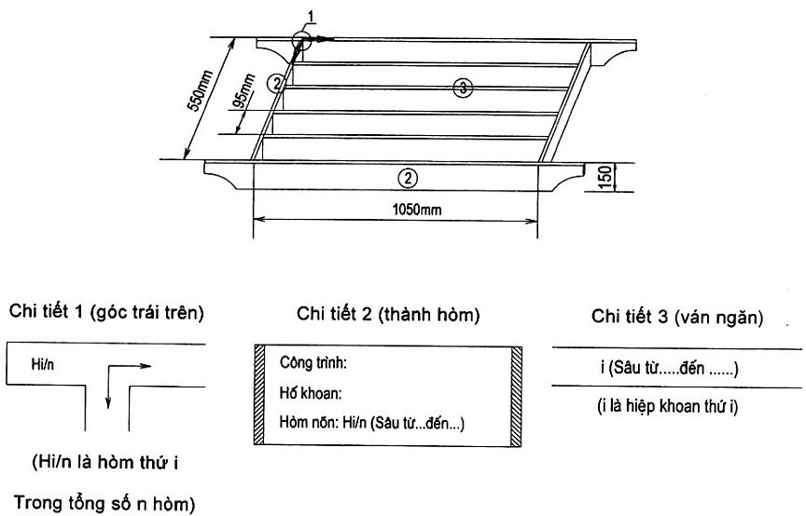
Hình A.1 - Hòm nõn khoán máy
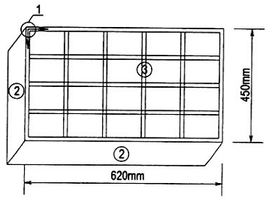
Hình A.2 - Hòm mẫu đất khoan tay

Phụ lục B
(Tham khảo)
Các biểu mẫu
Mẫu số 1
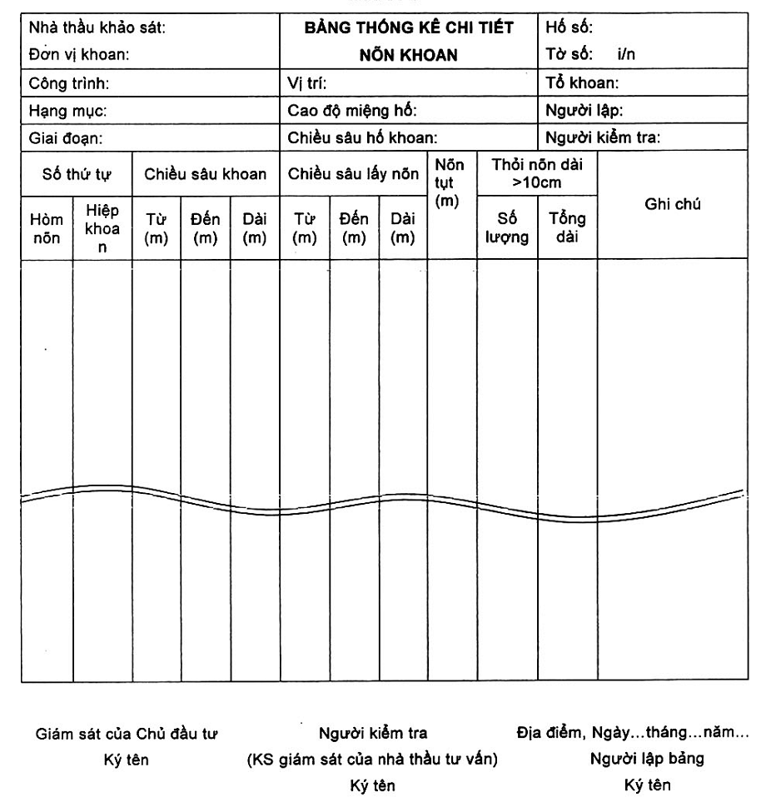

Mẫu số 2
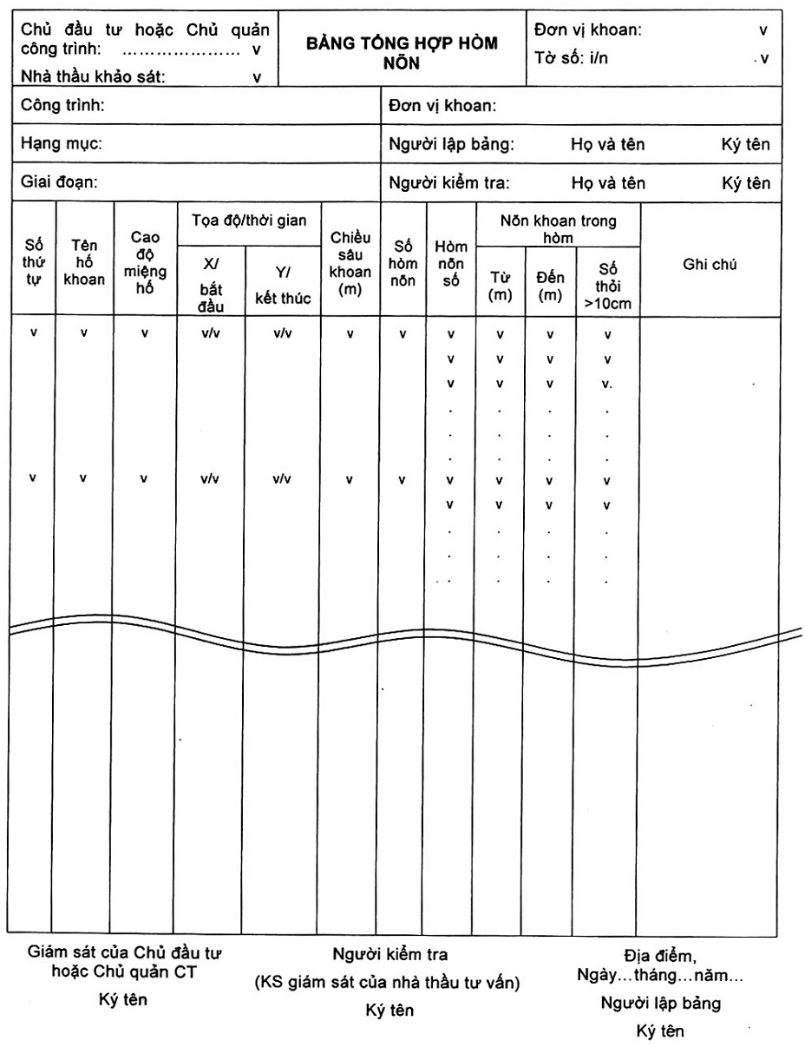

Mẫu số 3
Tên Chủ đầu tư hoặc  Chủ quản công trình.  Đơn vị quản lý kho | CỘNG HÒA XÃ HỘI CHỦ NGHĨA VIỆT NAM  Độc lập - Tự do - Hạnh phúc
 | Địa điểm, Ngày…tháng…năm…
BIÊN BẢN SỐ …………..
BIÊN BẢN GIAO NHẬN MẪU, NÕN KHOAN
Dự án:
Hạng mục công trình:
Địa điểm công trình:
Giai đoạn KSTK:
1. Đối tượng giao nhận:
Kho (1) của …(2)… tiếp nhận nõn mẫu khoan máy của (..?..) hố khoan khảo sát ĐCCT dự án thủy lợi … theo công văn yêu cầu (hoặc đề nghị) số …ngày…tháng …năm… của … (3)
2. Thành phần tham gia:
● Bên giao mẫu, nõn khoan: (Tên đơn vị, nhà thầu khảo sát hoặc kho tạm…) (4)
- Ông ………………………………..- Chức vụ:………………………….đơn vị:…………………..
- Ông ………………………………..- Chức vụ:………………………….đơn vị:…………………..
● Bên nhận mẫu, nõn khoan: (Tên kho X, tên đơn vị quản lý kho) (5)
- Ông ………………………………..- Chức vụ: Phụ trách kho “X”
- Ông ………………………………..- Chức vụ: Thủ kho “X”
3. Nội dung giao nhận: (Ghi từng loạt hố khoan, từng hạng mục)
- Số lượng nõn:
+ Hạng mục A………………….hòm nõn của các hố khoan…………………………………….
+ Hạng mục B………………….hòm nõn của các hố khoan…………………………………….
- Các bảng thống kê chi tiết mẫu, nõn khoan:…………………………………………………….
- Các bảng tổng hợp hòm nõn khoan: …………………………………………………………….
- Số lượng ảnh nõn khoan:…………………………………………………………………………
- Số lượng hình trụ hố khoan:………………………………………………………………………
4. Thời gian giao nhận: Từ….ngày…tháng…năm……đến…….ngày….tháng …năm………..;
5. Kết luận:
- Về số lượng:
- Về chất lượng:
- Sau khi kiểm tra đối chiếu hiện vật với tài liệu thống kê và ảnh nõn khoan. Bên nhận chấp nhận hay không chấp nhận hoặc yêu cầu bổ sung, hoàn chỉnh và các kiến nghị khác nếu có. Biên bản lập thành 3 bản, mỗi bên giữ 1 bản, BQL xây dựng công trình hoặc BQL khai thác công trình giữ 1 bản.

Bên nhận  Ký tên, đóng dấu | Bên giao  Ký tên, đóng dấu
Ghi chú:
(1) Tên nhà kho
(2) Tên đơn vị quản lý khoa
(3) Tên đơn vị giao mẫu nõn khoan.
(4) Tổ khoan, nhà thầu khảo sát, kho tạm của nhà thầu khảo sát hoặc của BQLLXDCT.
(5) Kho của nhà thầu khảo sát, BQLXDCT hoặc của Cơ quan QLKTCT thủy lợi.

Mẫu số 4
Tên chủ đầu tư hoặc Chủ quản CT  Đơn vị quản lý kho | SỐ XUẤT NHẬP MẪU NÕN KHOAN,  SỐ KHO

Số TT | Ngày tháng năm | Lý do xuất nhập | Nhập |  |  |  |  | Xuất |  |  |  |  | Số hòm còn lại | Ghi chú
Số TT | Ngày tháng năm | Lý do xuất nhập | Hố số | Hòm số | Nơi để hòm |  |  | Hố số | Hòm số | Từ nơi để |  |  | Số hòm còn lại | Ghi chú
Số TT | Ngày tháng năm | Lý do xuất nhập | Số hòm | Hòm số | Giá số | Tầng số | Ngăn số | Số hòm | Hòm số | Giá số | Tầng số | Ngăn số | Số hòm còn lại | Ghi chú
v | v | Nhận của công trình…. | v/v | v  v  v | v  v  v | v  v  v | v  v  v |  |  |  |  |  | v | Biên bản giao nhận số…
 |  | Theo ... số..ngày.. tháng…. năm…của… | v/v | v  v  v | v  v  v | v  v  v | v  v  v |  |  |  |  |  |  | Người giao nhận ký tên
v | v | Giao cho …theo văn bản số…. …ngày… tháng… năm...của ……… |  |  |  |  |  | v/v  v/v | v  v  v  v  .  .  . | v  v  v  v  .  .  . | v  v  v  v  .  .  . | v  v  v  v  .  .  . | v | Biên bản giao nhận số…  Người giao nhận ký tên
v | v | Kiểm tra định kỳ (đột xuất) theo công văn số … | - Tình trạng an toàn của nhà kho;  - Tình trạng các hòm nõn, mẫu khoan;  - Tình trạng an toàn của giá đỡ;  - Tồn tại;  - Giải pháp khắc phục; |  |  |  |  |  |  |  |  |  |  | Xem biên bản số…
Ghi chú: Thay các dấu “v” trong mẫu bằng các số liệu cụ thể tương đương với cột.

Mẫu số 5
Chủ đầu tư/Nhà thầu khảo sát  BQLXDCT/ Cơ quan QLKTCT  Đơn vị quản lý kho | CỘNG HÒA XÃ HỘI CHỦ NGHĨA VIỆT NAM  Độc lập - Tự do - Hạnh phúc  -----------
 | Địa điểm, Ngày…tháng…năm…

BIÊN BẢN SỐ ….
BIÊN BẢN KIỂM TRA ĐỊNH KỲ/ĐỘT XUẤT KHO NÕN “X”
1. Đối tượng: Kiểm tra định kỳ/đột xuất kho nõn “X” của công trình … theo lệnh của …(hoặc theo yêu cầu của …) trong văn bản số … ngày … tháng … năm ….
2. Thành phần tham gia kiểm tra:
- Họ và tên: Chức vụ: Đại diện cho: ………………………..
- Họ và tên: Chức vụ: Đại diện cho: ………………………..
- Họ và tên: Chức vụ: Đại diện cho: ………………………..
- Họ và tên: Chức vụ: Đại diện cho: ………………………..
3. Nội dung:
- Hiện trạng nhà kho:
- Hiện trạng hòm nõn khoan sắp xếp trong kho:
- Hiện trạng mẫu, nõn khoan trong kho:
- Hiện trạng hư hại, mối mọt v.v…nếu có:
- Hiện trạng các dụng cụ, thiết bị phòng cháy, chữa cháy:
- Hiện trạng sổ kho và các bảng thống kê, các văn bản khác:
4. Kết luận tồn tại và kiến nghị hướng giải quyết
Biên bản lập thành 4 bản: Chủ đầu tư 2 bản, cấp quản lý kho 1 bản, lưu thủ kho 1 bản

Các thành viên tham gia kiểm tra  Cùng ký tên | Người lập biên bản  Ký tên

Mẫu số 6
Chủ đầu tư hoặc Chủ quản công trình  Số:………………………………. | CỘNG HÒA XÃ HỘI CHỦ NGHĨA VIỆT NAM  Độc lập - Tự do - Hạnh phúc  -------------
 | Địa điểm, Ngày…tháng…năm…

QUYẾT ĐỊNH
Về việc giảm/hủy mẫu, nõn khoan khảo sát ĐCCT của công trình………
Căn cứ tiêu chuẩn “Yêu cầu bảo quản nõn, mẫu đá và đất trong công tác khảo sát địa chất công trình thủy lợi: số TCVN ………2010 của …………………….
Theo đề nghị của …………………………………………………………………………………….
QUYẾT ĐỊNH
Điều 1: Giảm hoặc hủy một phần hoặc toàn bộ mẫu, nõn khoan trong ……hòm nõn của các hố khoan ……ở hạng mục công trình …………..thuộc công trình (dự án)…………………..
Chi tiết theo bảng thống kê kèm theo Quyết định này.
Điều 2: Các nõn, mẫu đất và đá được giảm/hủy phải được đổ ra bãi hoặc xuống hố tại vị trí chính quyền địa phương cho phép. Không được đổ bừa bãi ảnh hưởng tới môi trường khu vực, lập biên bản theo quy định.
Điều 3: Nhà thầu khảo sát/ đơn vị quản lý kho “X”, Ban quản lý dự án xây dựng công trình/Cơ quan quản lý khai thác công trình Thủy lợi và các cá nhân …… Chịu trách nhiệm thi hành quyết định này.
Quyết định này có hiệu lực từ ngày ký.

Nơi nhận:  - Chủ quản đầu tư (thay b/c)  - Nhà thầu…./ Kho ….  - BQLXDCT…./ Cơ quan QLKTCT…  - Lưu chủ đầu tư hoặc Chủ quản công trình. | Cơ quan ký duyệt  Chức vụ, Họ tên, Ký tên, đóng dấu

Mẫu số 7
Tên chủ đầu tư hoặc Chủ quản công trình  Đơn vị quản lý kho | CỘNG HÒA XÃ HỘI CHỦ NGHĨA VIỆT NAM  Độc lập - Tự do - Hạnh phúc  ----------
 | Địa điểm, Ngày…tháng…năm…

BIÊN BẢN SỐ …………….
BIÊN BẢN GIẢM/HỦY MẪU NÕN KHOAN
Dự án/ Công trình:
Hạng mục:
1. Đối tượng:
Giảm/ hủy mẫu nõn khoan theo quyết định số …. ngày …. tháng …. năm …. của …………
2. Thành phần tham gia:
- Đại diện chủ đầu tư
- Đại diện đơn vị quản lý kho
- Đại diện nhà thầu tư vấn
(Chủ nhiệm dự án hoặc kỹ sư chính chủ nhiệm địa chất công trình)
3. Nội dung:
- Xác nhận số lượng nõn mẫu giảm/ hủy theo đúng quy định của ……………
- Xác nhận nõn, mẫu lưu nào đã được chuyển cho cơ quan nào sử dụng;
- Xác nhận số nõn, mẫu còn lại đã được đổ ra bãi thải;
- Xác nhận thời gian đã thực hiện các công việc này;
- Xác nhận số lượng nõn, mẫu còn lại trong kho;
- Xác nhận các tài liệu liên quan tới nõn, mẫu đã giảm/ hủy. Các tài liệu liên quan tới nõn, mẫu còn lưu giữ trong kho.
4. Kết luận:
- Mức độ hoàn thành theo quyết định và quy phạm;
- Những tồn tại (nếu có)
- Những kiến nghị (nếu có)

Đại diện chủ đầu tư hoặc Chủ quản công trình  Chức danh, Ký tên  Họ tên, đóng dấu | Đại diện Nhà thầu tư vấn  Chức danh, ký tên  Họ tên, đóng dấu | Đại diện Đơn vị quản lý kho  Chức danh, ký tên  Họ tên, đóng dấu

MỤC LỤC
Lời nói đầu
1 Phạm vi áp dụng
2 Thuật ngữ và định nghĩa
3 Quy định chung
3.1 Mẫu nõn khoan
3.2 Bảo quản mẫu nõn khoan
3.3 Các loại mẫu nõn khoan sau đây là đối tượng phải bảo quản
4 Yêu cầu và quy định cụ thể
4.1 Yêu cầu về mức độ bảo quản mẫu nõn khoan khảo sát ĐCCT thủy lợi
4.1.1 Bảo quản tạm thời
4.1.2 Bảo quản lâu dài
4.1.3 Số lượng mẫu nõn khoan bảo quản lâu dài
4.2 yêu cầu về nhà kho bảo quản mẫu nõn khoan
4.2.1 Nhà kho tạm thời
4.2.2 Nhà kho lâu dài
4.2.3 Yêu cầu khác
4.3 Yêu cầu về hòm đựng mẫu nõn khoan
4.3.1 Quy cách hòm mẫu nõn khoan cần thống nhất theo quy định sau
4.3.2 Nội dung hòm đựng mẫu nõn khoan phải thống nhất theo quy định sau
4.4 Yêu cầu về tiếp nhận, bảo quản mẫu nõn khoan
4.4.1 Bảo quản tạm thời mẫu nõn khoan tại đơn vị khảo sát ĐCCT
4.4.2 Tiếp nhận mẫu nõn khoan về kho tạm thời của Ban quản lý xây dựng công trình
4.4.3 Tiếp nhận mẫu nõn khoan về kho lâu dài của Cơ quan quản lý khai thác công trình
4.4.4 Biên bản giao nhận mẫu nõn khoan tại các kho
4.4.5 Quy định về bảo quản mẫu nõn khoan tại kho
5 Quy định về việc giảm hoặc hủy mẫu nõn khoan
5.1 Giảm mẫu nõn khoan theo quy định sau
5.1.1 Loại mẫu nõn khoan được giảm và không được giảm là
5.1.2 Cấp quyết định giảm mẫu nõn khoan
5.1.3 Thủ tục giảm mẫu nõn khoan
5.2 Hủy mẫu nõn khoan sau thời gian bảo quản lâu dài theo quy định sau
5.2.1 Thời gian bảo quản lâu dài
5.2.2 Cấp quyết định hủy mẫu nõn khoan
5.2.3 Thủ tục hủy mẫu nõn khoan
5.3 Nơi lưu văn bản hồ sơ tài liệu kho nõn khi giảm hoặc hủy mẫu nõn khoan
Phụ lục A Các hình vẽ
Phụ lục B Các biểu mẫu

